|  |  |  |  |
| --- | --- | --- | --- |
| Contando histórias com os Dados | | | |
| Disciplina | Exploração de Dados | | |
| Professor(a) | Danilo Vasconcelos de Souza | | |
| Curso | MDB Big Data (Data Science) | **Turma** | 41DBT |



**Sumário Executivo**

**Introdução** – página 1

**Cenário atual** – página 2

**Indicadores** – página 2

**Visualizações e Dashboards** – página 3

Comparação dos índices setoriais – página 3

Evolução do Investimento – página 4

História – página 5

**Principais resultados alcançados** – página 6

**Integrantes** – página 6

**Introdução**

A diversificação de investimentos é uma técnica de gerenciamento de risco que visa distribuir o capital investido em uma certa variedade de investimentos dentro de um portfólio. Assim, o risco do portfólio é consideravelmente reduzido.

Uma carteira de ações construída com diferentes tipos de ativos, em média, produzirá maiores retornos. Além disso, representará também um risco menor do que investimentos feitos de maneira isolada e individual.

Fatores de risco não sistêmico podem afetar bastante algumas empresas, por exemplo a regulação em certos setores, enquanto são indiferentes para outras. Por isso se busca reduzir consideravelmente o risco não sistemático diversificando a carteira em diversos setores.

**Cenário** **atual**

Existem diversas recomendações de carteiras feitas por analistas financeiros e divulgadas principalmente por corretoras e bancos. Geralmente as carteiras recomendadas tendem a selecionar empresas com mais liquidez e renome e não tem o objetivo específico de diversificação por setor.

O objetivo deste trabalho é oferecer uma ferramenta para comparação entre os índices setoriais da B3:

* Índice Financeiro (IFNC)
* Índice Imobiliário (IMOB)
* Índice Utilidade Pública (UTIL)
* Índice de Consumo (ICON)
* Índice de Materiais Básicos (IMAT)
* Índice do Setor Industrial (INDX)

Estes índices são resultado de uma carteira teórica de ativos, elaborada de acordo com os critérios estabelecidos, o objetivo é indicador do desempenho médio das cotações dos ativos de maior negociabilidade e representatividade dentro de cada setor.

O mais recente índice é o IMAT, que teve início em 06/05/2011, para fins de comparação a médio e longo prazo foram selecionados os anos de 2012 a 2019.

**Indicadores**

Indicadores apresentados:

* Comparativo dos índices de 2012 a 2019
* Comparativo dos índices por ano
* Evolução do investimento

**Visualizações e Dashboards**

O dashboard foi criado com o Tableau Public.

1. **Comparação dos índices setoriais**  
     
   Para comparar os índices foi criado um gráfico de linhas com opção de escolha do período dentro do intervalo de 02/01/2012 a 30/12/2019:  
     
   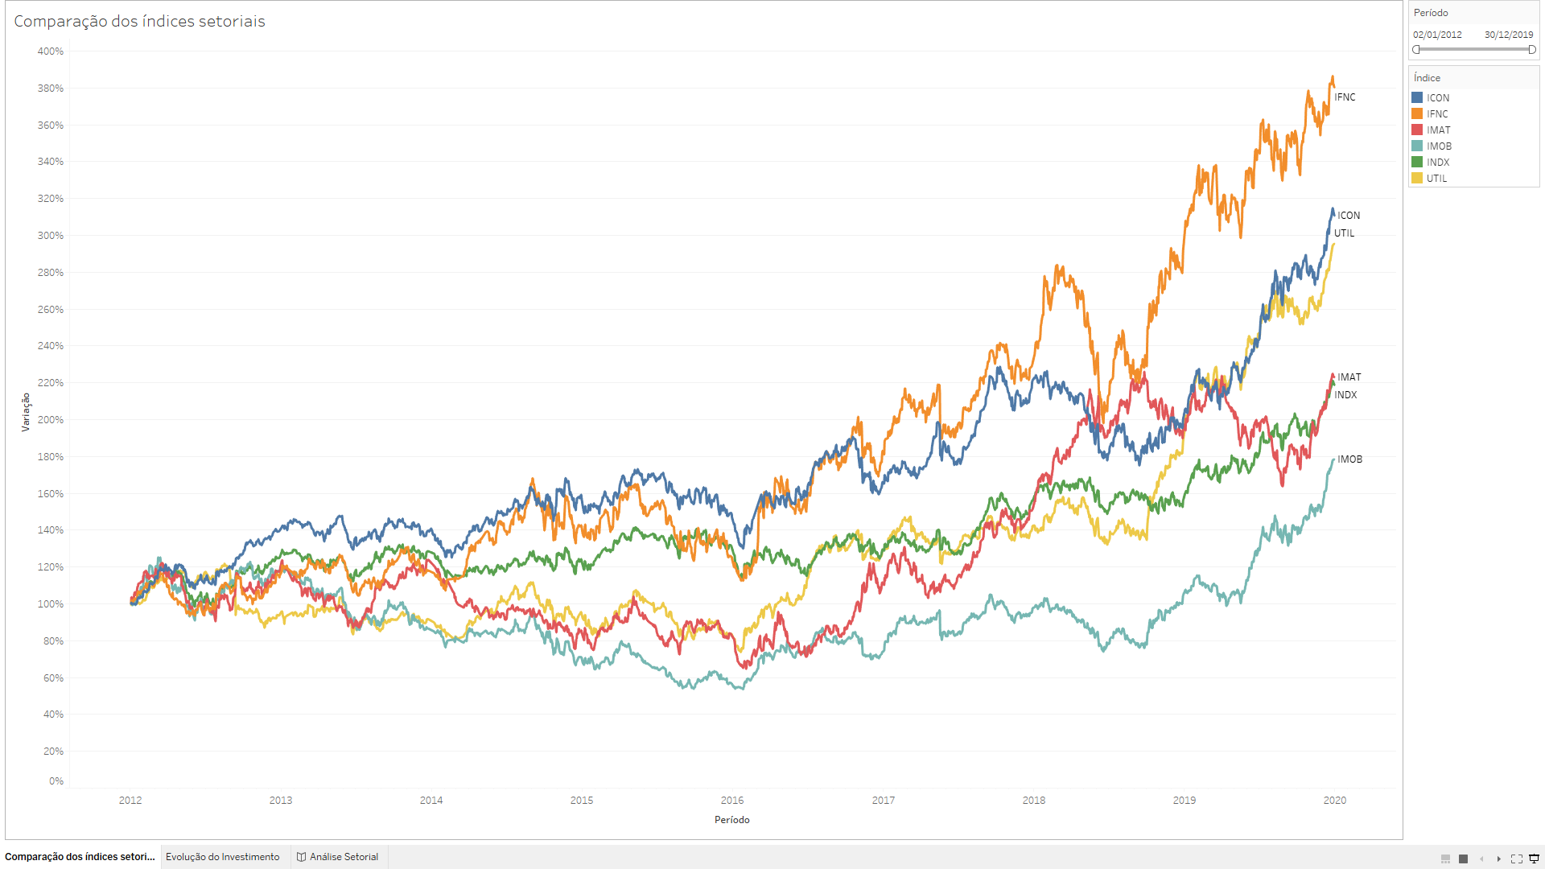  
     
   Como os valores são diferentes, para se comparar foi criada uma medida chamada “Base 100” utilizando a formula abaixo:  
     
   SUM([Valor]) / LOOKUP(SUM([Valor]), FIRST()) * 100
2. **Evolução do Investimento**  
     
   Para verificar o retorno sobre o investimento foi criado um gráfico de linhas com opção de inserção do valor do “Investimento inicial” e escolha do período dentro do intervalo de 02/01/2012 a 30/12/2019:   
     
   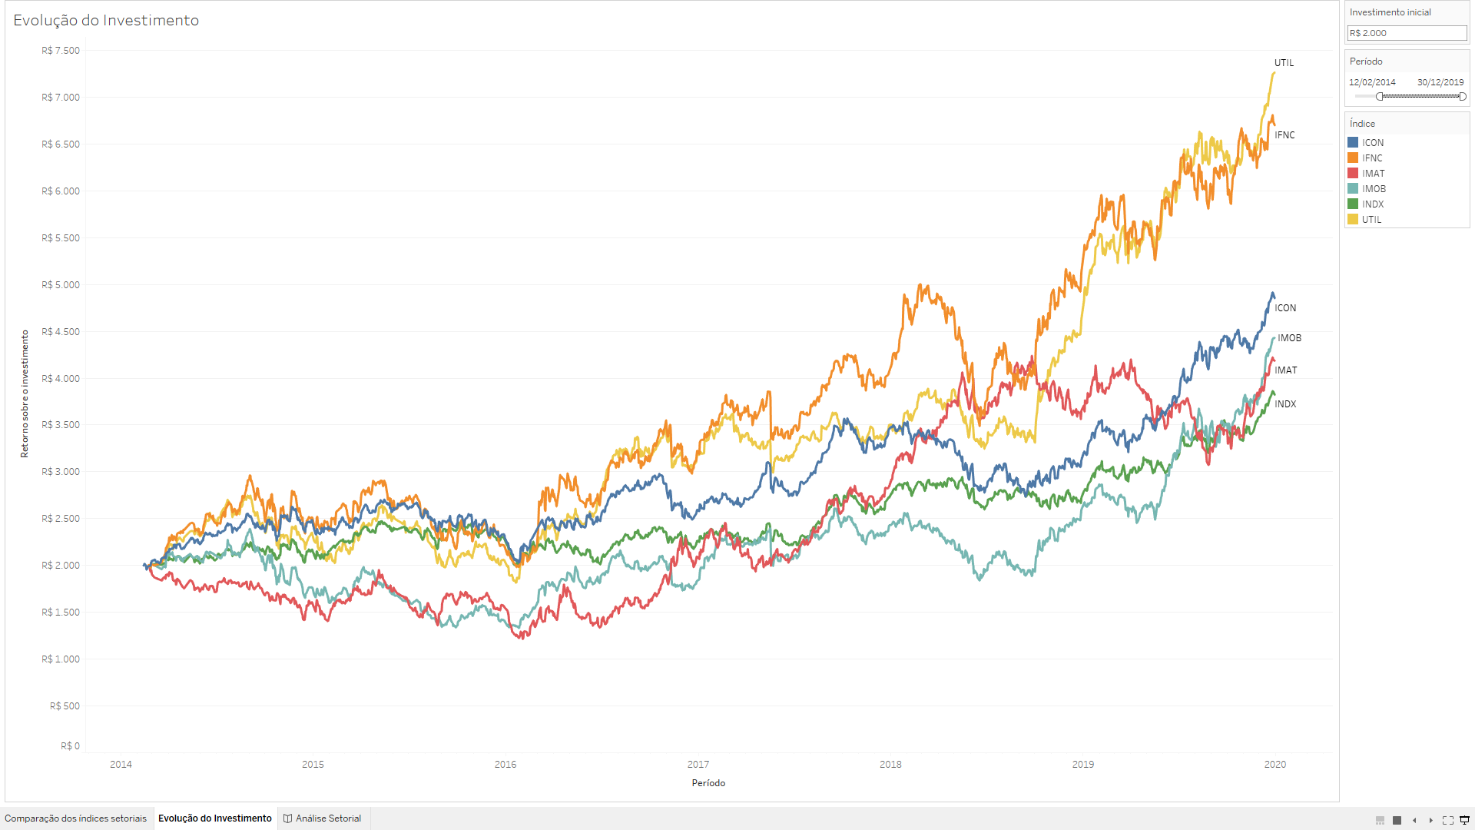  
     
   Para o cálculo foi criado primeiro um parâmetro chamado investimento para ser utilizado como input pelo usuário:  
     
   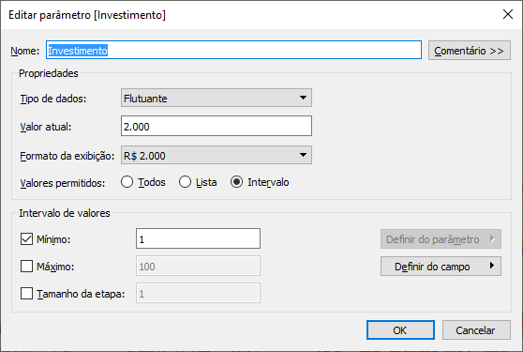  
     
     
     
   Para realizar o cálculo foi criada uma medida, multiplicando a medida Base 100 pelo valor do input:  
     
   [Base 100] / 100 * [Investimento]
3. **História**  
     
   Foi criada uma história com as abas:

* Comparação dos índices setoriais
* Evolução do investimento
* Fonte das Informações
* Integrantes

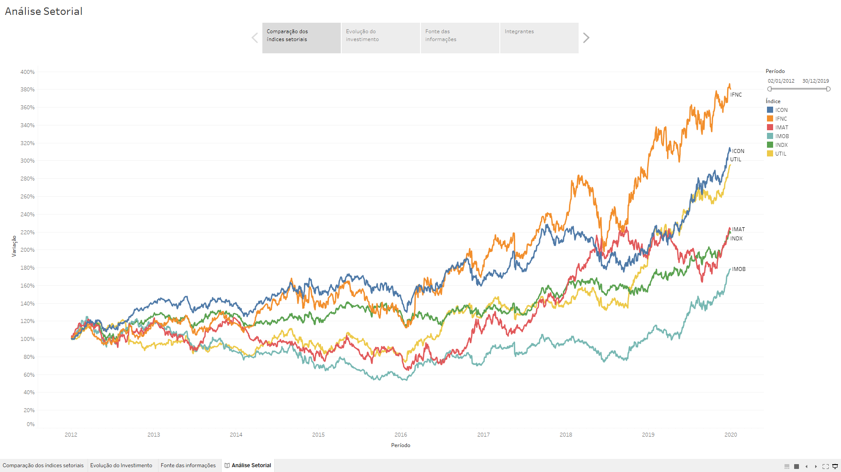

**Principais resultados alcançados**

Neste trabalho aprendi a trabalhar com Tableau, contruir dashboads com histórias, gráficos, medidas calculadas e campo de inserção de dados.

O resultado foi publicado no Tableau Public:

<https://public.tableau.com/profile/charles.cavalcante#!/vizhome/ComparaoentreosndicesB3/AnliseSetorial>

**Referências Bibliográficas**

**Índice Financeiro (IFNC)**  
<http://www.b3.com.br/pt_br/market-data-e-indices/indices/indices-de-segmentos-e-setoriais/indice-financeiro-ifnc.htm>

**Índice de Consumo (ICON)**<http://www.b3.com.br/pt_br/market-data-e-indices/indices/indices-de-segmentos-e-setoriais/indice-bm-fbovespa-consumo-icon-composicao-da-carteira.htm>

**Índice de Materiais Básicos (IMAT)**<http://www.b3.com.br/pt_br/market-data-e-indices/indices/indices-de-segmentos-e-setoriais/indice-de-materiais-basicos-imat.htm>

**Índice do Setor Industrial (INDX)**<http://www.b3.com.br/pt_br/market-data-e-indices/indices/indices-de-segmentos-e-setoriais/indice-do-setor-industrial-indx.htm>

**Índice Imobiliário (IMOB)**<http://www.b3.com.br/pt_br/market-data-e-indices/indices/indices-de-segmentos-e-setoriais/indice-imobiliario-imob.htm>

**Índice Utilidade Pública (UTIL)**<http://www.b3.com.br/pt_br/market-data-e-indices/indices/indices-de-segmentos-e-setoriais/indice-utilidade-publica-util.htm>

**Cotações históricas**<http://www.b3.com.br/pt_br/market-data-e-indices/servicos-de-dados/market-data/historico/mercado-a-vista/cotacoes-historicas/>

**Tableau Community Forums - How do I create an Indexed Chart**<https://community.tableau.com/thread/140663>

**Tableau Community Forums - User Input box in Tableau**<https://community.tableau.com/thread/208051>

**Integrantes**

Charles Guimarães Cavalcante – RM 334409